ПАМЯТКА ДЛЯ НАСЕЛЕНИЯ
«Пожары из-за короткого замыкания» - одни из "лидеров" оперативной сводки

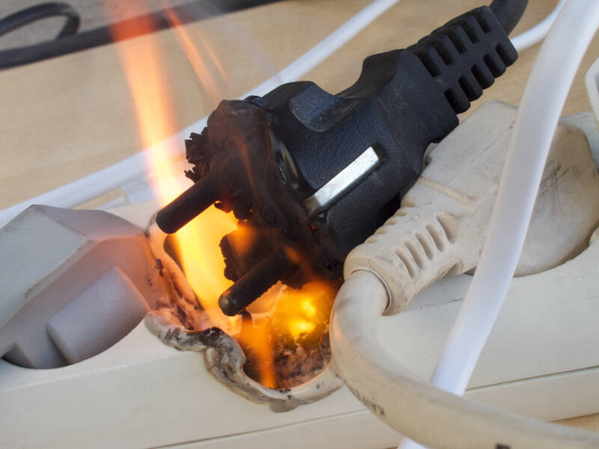 | Короткое замыкание электропроводки является одной из основных причин возникновения пожара.

Вот несколько советов от сотрудников МЧС России о том, как обезопасить себя от пожаров из-за короткого замыкания. Если два провода электрической цепи соединяются между собой непосредственно, минуя нагрузку - осветительные лампы, электроприборы, - то возникает очень большой ток (в десятки и сотни ампер), называемый током короткого замыкания.
Наиболее распространенные причины короткого замыкания таковы:
перетирание изоляции в местах, где провода перегибаются;
перекручивание или сгибание проводов;
закорачивание металлическими предметами штепсельных гнезд.
Короткое замыкание может произойти из-за повреждения скрытой проводки в результате, например, забивания гвоздей, пробивании в стене отверстий и т.д.
Еще одна причина - перегрев и разрушение изоляции из-за пользования электроприборами, потребляющими большой ток, при плохом состоянии электропроводки. В результате короткого замыкания возникает пожар.
Чтобы избежать неприятностей необходимо:
- работы по монтажу электропроводки должны выполнять только профессионалы - электрики, никогда не делайте это самостоятельно;
- не допускать одновременного включения нескольких мощных потребителей электроэнергии (чайник, утюг, обогреватель и др.), вызывающих перегрузку электросети;
- не размещать включенные электроприборы близко к сгораемым предметам (шторам, коврам и т.п.) и деревянным конструкциям;
- не оставлять включенные электрообогреватели и другие мощные потребители энергии без присмотра на длительное время, не допускайте их перегрева;
- не использовать для обогрева помещения плитки с открытой спиралью;
- не доверять присмотр за включенными электроприборами маленьким детям;
- не применять удлинителей кустарного изготовления;
- не прокладывать кабель удлинителя под коврами или через дверные пороги, не ставить на провода тяжелые предметы;
- запрещается эксплуатировать электропроводку с нарушенной изоляцией;
- запрещается завязывать электрические провода в узлы, соединять их скруткой.
Тушение электропроводки, находящейся под напряжением, водой запрещено. Вода является проводником тока и человек, который будет поливать проводку водой, гарантированно получит поражение электротоком. Если сеть обесточена, то можно применять воду, песок или любой огнетушитель, имеющийся под рукой. Если обесточить сеть не удалось, можно использовать только огнетушитель, на корпусе которого отмечено, что его возможно применять при пожарах класса Е. Эта классификация соответствует пожарам электроустановок. Если пожар все же произошел, немедленно сообщите о возникновении пожара по единому телефону пожарных и спасателей 01 или 101.
В случае, если произошли чрезвычайная ситуация или пожар, необходимо незамедлительно сообщить о случившемся по телефонам:
- пожарно-спасательная служба МЧС России «101»;
- единый телефон вызова экстренных служб «112»;
- телефон доверия ГУ МЧС России (343) 262-99-99.
Отделение организации службы подготовки и пожаротушения
9 ПСО ФПС ГУ МЧС России по Свердловской области

